2018（下）文苑小学（科学探索营）社团成果汇报材料
填表人：（徐雨）
社团简介：
自然界是个丰富多彩的世界，有着太多的秘密等待着我们去发现。这门课就是要同学们通过用眼睛看，用耳朵听，用手摸等观察方法，运用基本的实验方法，制作出一些生活中的物品，能在制作的过程中应用科学的操作方法，掌握基本的实验技能，并能将所学技能用于解决生活中的实际问题。
实验是科学学习中最重要的一种方法，学会基本的实验方法对科学学习有着巨大的帮助。从三年级开始，学生就在课堂中进行简单的实验操作。通过拓展课程，将实验与日常生活结合起来，能帮助学生掌握基本的实验技能，并能将所学技能用于解决生活中的实际问题。

社团活动集锦（培训或比赛现场图文，说明级别和时间）：

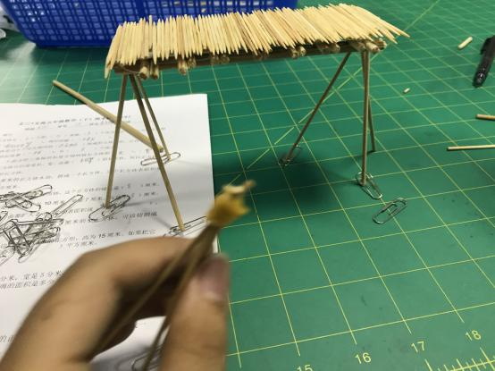
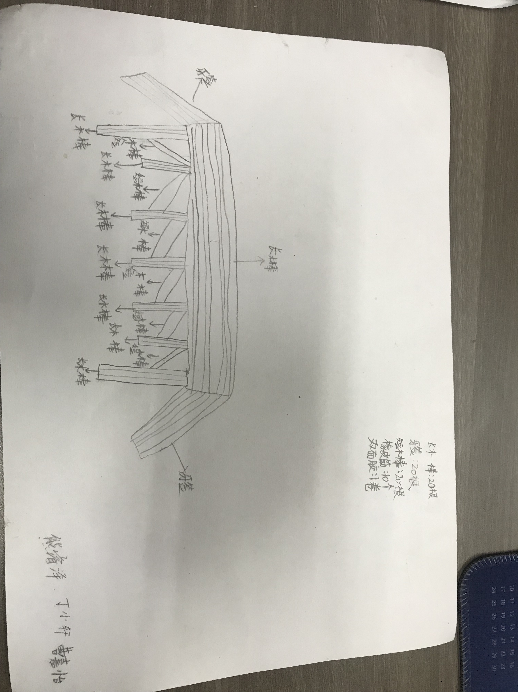
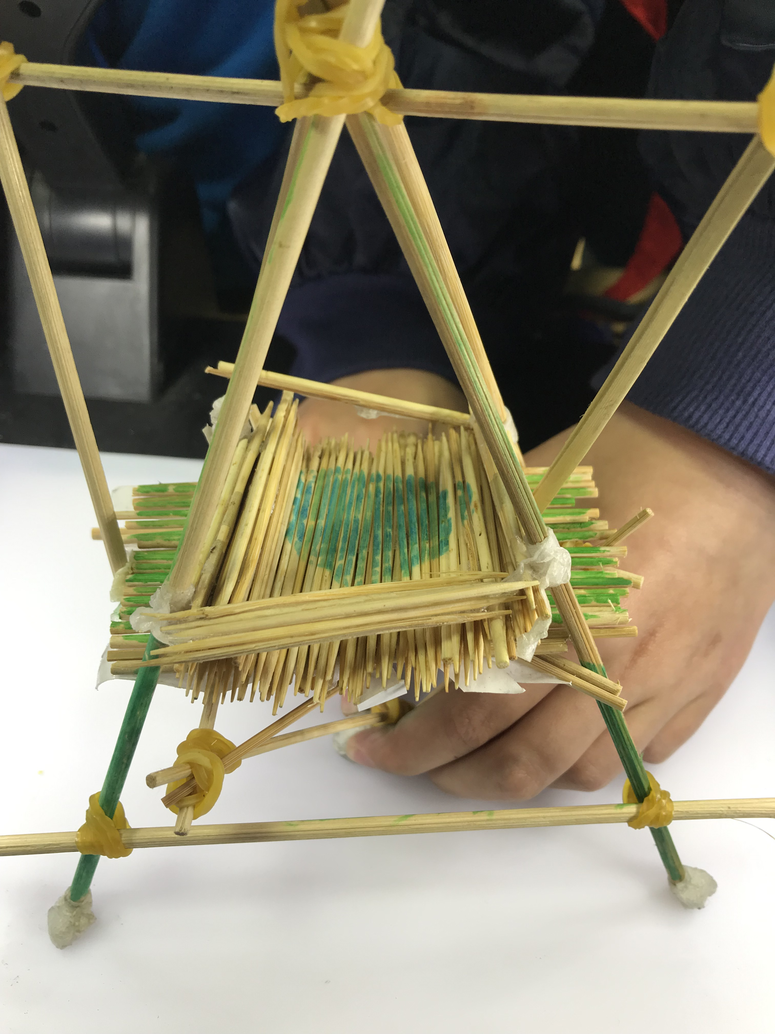

社团荣誉（社团荣誉和优秀学员名单）：
卢梓诚 周叶凌 方子妍 楼毅涵 杨雨昔

视频材料（可以单独发）
文三教育集团德育中心
2019-6-15

